ICS
DB11
CCS
北京市地方标准
DB11/T XXX—202X

国土空间规划成果数据汇交技术规范
Technical specification for products data submition of spatial planning
（征求意见稿）

202X-XX-XX发布 202X-XX-XX实施
北京市市场监督管理局 发布

目 次
前言 III
引言 IV
1 范围 1
2 规范性引用文件 1
3 术语、定义和缩略语 1
3.1 术语和定义 1
3.2 缩略语 2
4 基本规定 2
4.1 总体要求 2
4.2 数据分类 2
4.3 数据格式 2
4.4 时空基准 3
4.5 其他要求 3
5 组织与命名 3
5.1 规划成果基本信息 3
5.2 新编规划成果 6
5.3 规划运行维护方案成果 8
6 质量检查内容 10
6.1 质量检查分类 10
6.2 质量检查子类 10
6.3 质量检查项 11
6.4 其他要求 13
7 数据汇交方法 13
7.1 数据打包 13
7.2 数据报送 14
7.3 数据审查 14
7.4 数据入库 14
附录A（规范性）规划成果基本信息字段属性值 15
A.1 新编规划成果类别和类型 15
A.2 规划成果编制事项 15
A.3 所属区域名称和编码 15
附录B（资料性）规划成果数据组织与命名示例 17
B.1 规划成果基本信息示例 17
B.2 规划成果名称命名示例 17
B.3 规划成果项目编号示例 18
B.4 规划成果数据目录与文件组织示例 19
B.5 底图数据说明示例 20
附录C（资料性）数据质量检查不合格示例 22
参考文献 24

前 言
本文件按照GB/T 1.1—2020《标准化工作导则 第1部分：标准化文件的结构和起草规则》的规定起草。请注意本文件的某些内容可能涉及专利。本文件的发布机构不承担识别专利的责任。
本文件由北京市规划和自然资源委员会提出并归口。
本文件由北京市规划和自然资源委员会组织实施。
本文件起草单位：北京市城市规划设计研究院、北京市国土空间大数据中心、北京城垣数字科技有限责任公司、北规院弘都规划建筑设计研究院有限公司、北京理正人信息技术有限公司、清华大学、北京大学、中国农业大学、易智瑞信息技术有限公司、航天宏图信息技术股份有限公司、北京佰信蓝图科技股份有限公司、北京智联天下科技有限公司。
本文件主要起草人：***。

引 言
国土空间规划是国家空间发展的指南、可持续发展的空间蓝图，是各类开发保护建设活动的基础依据。建立国土空间规划体系并监督实施是党中央、国务院做出的重大部署。国土空间规划“一张图”实施监督信息系统是建立国土空间规划体系并监督实施的重要技术支撑，基于新技术、新手段，为国土空间规划编制、审批、修改和实施监督全周期管理提供信息化技术支持。为统一北京市各级各类国土空间规划成果数据通过北京市国土空间规划“一张图”实施监督信息系统实现汇交的技术要求，支撑形成国土空间规划“一张图”，为统一国土空间用途管制、强化规划实施监督提供法定依据，需要对北京市国土空间规划成果数据的组织与命名、质量检查内容、数据汇交方法进行统一规范。
本规范在认真总结实践经验、广泛征求意见的基础上，参考现行国家、行业和地方有关标准，综合近年的国家、北京市现行的国土空间规划制度要求制订完成。
本规范可用于北京市国土空间规划成果数据汇交、管理、共享及业务深化应用。

国土空间规划成果数据汇交技术规范
- 范围
本文件规定了国土空间规划成果数据的基本规定、组织与命名、质量检查内容和数据汇交方法。
本文件适用于国土空间规划成果数据的组织、汇交、管理和共享。
- 规范性引用文件
下列文件对于本文件的应用是必不可少的。凡是注日期的引用文件，仅注日期的版本适用于本文件。凡是不注日期的引用文件，其最新版本（包括所有的修改单）适用于本文件。
DB11/T 1947 国土空间分区规划计算机辅助制图标准
DB11/T 1948 国土空间详细规划计算机辅助制图标准
DB11/T 1949 乡镇国土空间规划计算机辅助制图标准
- 术语、定义和缩略语
  - 术语和定义
下列术语和定义适用于本文件。

矢量数据 vector data
以坐标或有序坐标串表示的空间点、线、面等图形数据及与其相联系的有关属性数据的总称。
[来源: GB/T 16820-2009，5.13]

属性数据 attribute data
描述地理实体质量和数量特征的数据。
[来源: GB/T 16820-2009，5.16]

国土空间规划“一张图” ‘Inteplan’of spatial planning
以基础地理信息和自然资源调查监测成果数据为基础，应用全国统一的测绘基准和测绘系统，集成整合国土空间规划编制与实施管理所需现状数据、各级各类国土空间规划成果数据和国土空间规划实施监督数据，形成覆盖全域、动态更新、权威统一的国土空间规划数据资源体系。
[来源：GB/T 39972-2021，3.2]

国土空间规划“一张图”实施监督信息系统 ‘Inteplan’information system for implementation and supervision of spatial planning
基于国土空间基础信息平台，构建国土空间规划“一张图”，为国土空间规划编制、审批、修改和实施监督提供技术支撑的信息化系统。
[来源：GB/T 39972-2021，3.3]

规划成果基本信息 basic information of planning products
描述国土空间规划成果情况的基本信息。

规划单元界 planning unit boundary
承载国土空间规划指标关联传导的空间单元边界。

规划范围界 planning scope boundary
表示国土空间规划成果适用的空间范围边界。

国土空间规划成果数据 products data of spatial planning
国土空间规划成果的规划文本、栅格图件、规划表格、矢量数据，及有关说明的电子文件。

国土空间规划成果数据库 database of spatial planning
通过国土空间规划“一张图”实施监督信息系统在线汇交并统一管理的国土空间规划成果数据集合。
  - 缩略语
PDF Portable Document Format 一种便携式文档格式
XLSX Microsoft Office Excel 一种通用的表格文件格式
GDB Geodatabase 一种专用的地理数据库文件格式
MDB Microsoft Access Database 一种通用的关系型数据库文件格式
- 基本规定
  - 总体要求
国土空间规划成果数据应通过国土空间规划“一张图”实施监督信息系统开展在线汇交，汇交技术流程分为数据打包、数据报送、数据审查和数据入库。
  - 数据分类
国土空间规划成果数据包括新编规划成果数据和规划运行维护方案成果数据两种类型。
  - 数据格式
国土空间规划成果数据和规划成果基本信息电子文件的数据格式应符合表1的规定。
表1 电子文件分类及数据格式
序号 | 电子文件分类 |  | 电子文件数据格式
1 | 规划成果基本信息 |  | xlsx
2 | 新编规划成果数据 | 规划文本 | pdf
3 | 新编规划成果数据 | 栅格图件 | jpg
4 | 新编规划成果数据 | 规划表格 | mdb
5 | 新编规划成果数据 | 矢量数据 | gdb
6 | 新编规划成果数据 | 有关说明 | gdb、xlsx
7 | 规划运行维护方案成果数据 | 规划文本 | pdf
8 | 规划运行维护方案成果数据 | 矢量数据 | gdb
9 | 规划运行维护方案成果数据 | 有关说明 | gdb、xlsx

  - 时空基准
    - 国土空间规划成果时间基准应采用公元纪元，北京时间。
    - 国土空间规划成果矢量数据宜采用北京2000坐标系和北京地方高程，采用其他平面坐标和高程基准时，应与北京2000坐标系和北京地方高程系建立联系。
  - 其他要求
国土空间规划成果数据除应符合本文件外，尚应符合国家及北京市现行国土空间规划编制要求。
- 组织与命名
  - 规划成果基本信息
    - 电子文件内容
规划成果基本信息的电子文件内容应符合表2规定，按照“[规划成果名称]基本信息.xlsx”方式命名，“[规划成果名称]”应符合5.1.2要求。按照7.1.1参照附录表B.1准备规划成果基本信息电子文件。
表2 规划成果基本信息内容要求
序号 | 字段名称 | 字段代码 | 字段类型 | 字段长度 | 小数位数 | 值域 | 约束条件 | 备注
1 | 规划成果名称 | GHCGMC | Char | 120 |  | 非空 | M | 见5.1.2
2 | 规划成果类别 | GHCGLB | Char | 10 |  | 非空 | M | 见附录表A.1
3 | 规划成果类型 | GHCGLX | Char | 50 |  | 非空 | M | 见附录表A.1
4 | 规划成果编制事项 | GHCGBZSX | Char | 10 |  | 非空 | M | 见附录表A.2
5 | 所属区域 | SSQY | Char | 20 |  | 非空 | M | 见附录表A.3
6 | 规划起始年 | GHQSN | Date | 8 |  | 非空 | M | 年份（4位）
7 | 规划目标年 | GHMBN | Date | 8 |  | 非空 | M | 年份（4位）
8 | 近期目标年 | JQMBN | Date | 8 |  |  | C | 年份（4位）
9 | 远期目标年 | YQMBN | Date | 8 |  |  | C | 年份（4位）
10 | 规划范围界名称 | GHFWJMC | Char | 50 |  | 非空 | M | 见本表注1
11 | 规划范围界编码 | GHFWJBM | Char | 20 |  |  | C | 见本表注1
12 | 规划面积 | GHMJ | Double | 16 | 2 | >0 | M | 单位：平方米
13 | 规划人口 | GHRK | Float | 10 | 4 | >0 | C | 单位：万人
14 | 基期年 | JQN | Date | 8 |  | 非空 | M | 年份（4位）
15 | 规划成果项目编号 | GHCGXMBH | Char | 20 |  |  | C | 见本表注2
16 | 规划审查单位 | GHSCDW | Char | 50 |  | 非空 | M | 见本表注3
17 | 规划组织单位 | GHZZDW | Char | 50 |  | 非空 | M | 见本表注4
18 | 规划编制单位 | GHBZDW | Char | 500 |  | 非空 | M | 见本表注5
19 | 统一社会信用代码 | TYSHXYDM | Char | 200 |  | 非空 | M | 见本表注5
20 | 项目负责人姓名 | XMFZRXM | Char | 100 |  | 非空 | M | 见本表注6
21 | 项目负责人身份证号 | XMFZRSFZH | Char | 200 |  | 非空 | M | 见本表注6
22 | 项目负责人联系电话 | XMFZRLXDH | Char | 200 |  | 非空 | M | 见本表注6
23 | 项目负责人单位 | XMFZRDW | Char | 500 |  | 非空 | M | 见本表注6
24 | 编制启动时间 | BZQDSH | Date | 8 |  | 非空 | M | 见本表注7
25 | 编制完成时间 | BZWCSH | Date | 8 |  | 非空 | M | 见本表注7
26 | 备注 | BZ | Char | 50 |  | 非空 | O
表2 规划成果基本信息内容要求（续）
注1：规划范围界名称和规划范围界编码应符合北京市现行国土空间规划编制要求。
注2：规划成果项目编号取值应符合5.1.3的规定，并应按照7.1.1填报。
注3：规划审查单位字段取值应为组织国土空间规划成果审查的单位名称。
注4：规划组织单位字段取值应为组织国土空间规划成果编制的单位名称。
注5：规划编制单位、统一社会信用代码的字段取值应符合北京市现行国土空间规划编制资质管理要求，多家规划编制单位参编时字段取值应以“\”隔开并分别对应。
注6：项目负责人是规划编制单位负责国土空间规划成果编制项目的责任人，应如实填报项目负责人姓名、项目负责人身份证号和项目负责人单位。项目负责人应符合北京市现行国土空间规划编制资质管理要求，存在多个项目负责人时项目负责人姓名、项目负责人身份证号和项目负责人单位的字段取值应以“\”隔开并分别对应。
注7：编制启动时间为规划组织单位委托规划编制单位启动规划编制的时间，编制完成时间为汇交版本规划成果的编制完成时间。编制启动时间和编制完成时间的字段取值要求为“年（4位）+月（2位）+日（2位）”，如20240301。
注8：字段的约束条件分类包括：M（必选）、C（条件必选）、O（可选）。
    - 规划成果名称
      - 新编规划成果
新编规划成果的规划成果名称命名规则为：规划范围界名称+规划成果类型+（规划起始年-规划目标年），命名规则示例如图1，命名示例参照附录表B.2。“规划范围界名称”取值应符合北京市现行国土空间规划编制要求，“规划成果类型”取值应符合附录表A.1中规划成果类型的规定。新编规划的规划成果类型为乡镇国土空间规划情况时，规划成果类型取值应为“国土空间规划”。
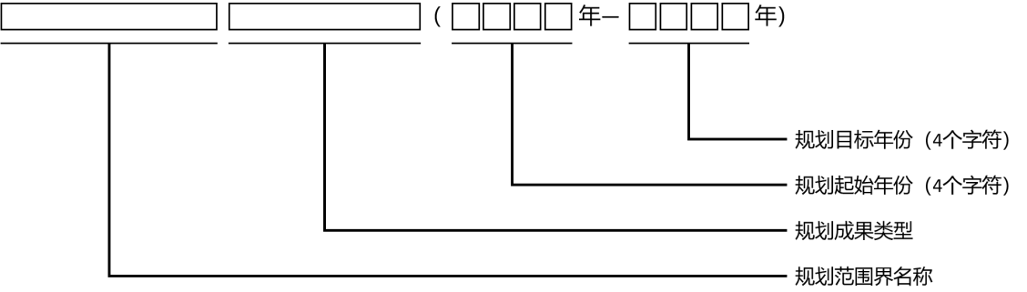
图1 新编规划成果名称命名规则示例图
      - 规划运行维护方案成果
        - 规划运行维护方案成果包括下位国土空间规划成果对上位国土空间规划成果的运行维护方案、国土空间规划实施项目对上位国土空间规划成果的运行维护方案两种类型。
        - 下位国土空间规划成果对上位国土空间规划成果的运行维护方案的规划成果名称命名规则为：下位国土空间规划成果的规划成果名称+上位国土空间规划成果的规划成果类型+运行维护方案，命名规则示例如图2，命名示例参照附录表B.3。
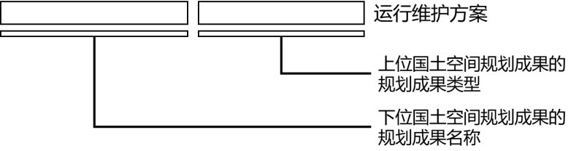
图2规划运行维护方案成果名称命名规则示例图（a）
        - 国土空间规划实施项目对上位国土空间规划成果的运行维护方案的规划成果名称命名规则为：国土空间规划实施项目的项目名称+上位国土空间规划成果的规划成果类型+运行维护方案，命名规则示例如图3，命名示例参照附录表B.4。
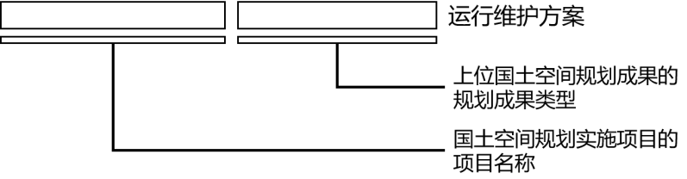
图3规划运行维护方案成果名称命名规则示例图（b）
        - 上位国土空间规划成果的规划成果类型应符合附录表A.1的规定。涉及上位国土空间规划成果的规划成果类型为“分区规划（国土空间规划）”情况时，上位国土空间规划成果的规划成果类型取值应为“分区规划”。
    - 规划成果项目编号
      - 规划成果项目
        - 规划成果项目是第一版国土空间规划成果数据通过国土空间规划“一张图”实施监督信息系统汇交前，由规划审查单位在系统中根据其规划成果基本信息创建的国土空间规划成果项目，并同步由系统按照5.1.3.2、5.1.3.3的规则要求自动生成唯一的规划成果项目编号。
        - 规划成果项目分为新编规划成果项目、规划运行维护方案成果项目两种类型，同一国土空间规划成果的不同版本数据在国土空间规划“一张图”实施监督信息系统中对应唯一的规划成果项目。
      - 新编规划成果项目编号规则
        - 新编规划成果项目编号编码规则为：规划成果项目创建年份+规划成果编制事项代码+0+所属区域编码+规划成果项目创建年顺序号，命名规则示例如图4，命名示例参照附录表B.5。
        - 规划成果项目创建年份取值为当前新编规划成果项目在国土空间规划“一张图”实施监督信息系统创建的年份，规划成果类型代码取值应符合附录表A.1的规定，所属区域编码取值应符合附录表A.3的规定。
        - 规划成果项目年顺序号取值为4位顺序编号，按照所有类型的规划成果项目创建年从“1”递增自动生成，不足4位的以“0”补齐。
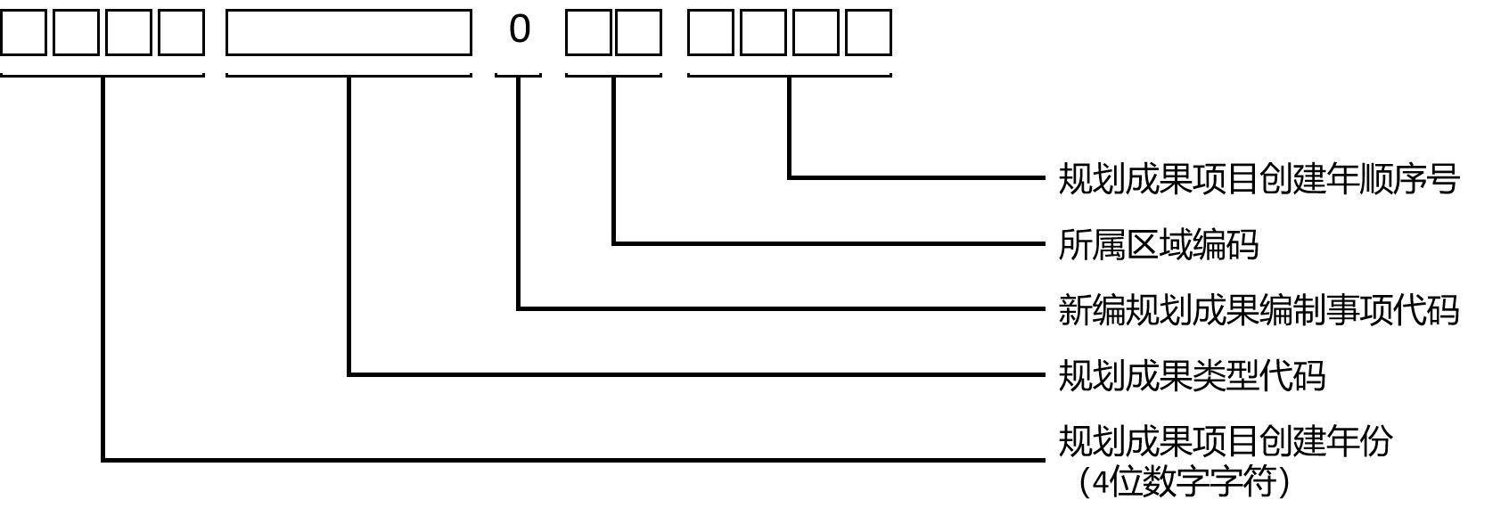
图4 新编规划成果项目编号编码规则示例图
      - 规划运行维护方案成果项目编号规则
        - 规划运行维护方案成果项目编号编码规则为：规划成果项目创建年份+上位国土空间规划成果的规划成果类型代码+1+所属区域编码+规划成果项目创建年顺序号，命名规则示例如图5，命名示例参照附录表B.5。
        - 规划成果项目创建年份取值为当前规划运行维护方案成果项目在国土空间规划“一张图”实施监督信息系统创建的年份，上位国土空间规划成果的规划成果类型代码取值应符合附录表A.1的规定，所属区域编码取值应符合附录表A.3的规定。
        - 规划成果项目年顺序号取值为4位顺序编号，按照所有类型的规划成果项目创建年从“1”递增自动生成，不足4位的以“0”补齐。
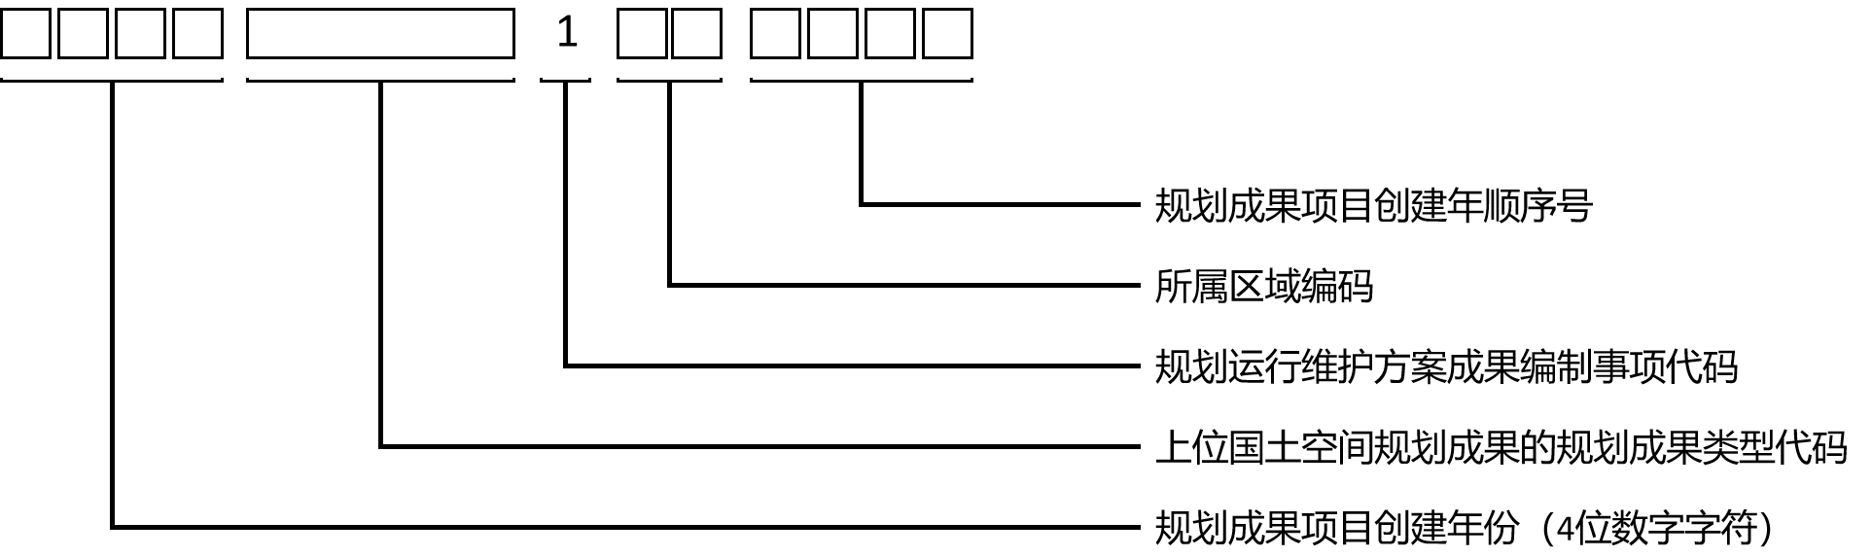
图5 规划运行维护方案成果项目编号编码规则示例图
  - 新编规划成果
    - 数据目录与文件组织
新编规划成果数据目录应按照图6以文件夹形式组织，[规划成果名称]应符合5.1.2.1中新编规划成果的规划成果名称命名规则。新编规划成果数据的规划文本、栅格图件、规划表格、矢量数据和有关说明的电子文件组织应符合北京市现行国土空间规划编制要求，宜参照附录图B.1组织。
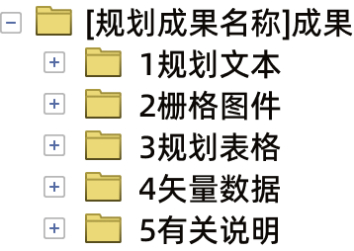
图6 新编规划成果数据目录结构
    - 规划文本文件与命名
      - 新编规划成果的规划文本电子文件应采用PDF文件格式，按照图6存放在“1规划文本”目录。
      - 新编规划成果的规划文本电子文件应按照“01[规划成果名称].pdf”方式命名。若有其他规划文本文件，应按照“02[规划成果名称]XXXXXX.pdf”方式命名，文件名前两位序号依序递增，两位序号不应超过99。
      - 新编规划成果的规划文本电子文件应在其纸质规划文本签章位置加盖规划编制单位电子签章。
    - 栅格图件文件与命名
      - 新编规划成果的栅格图件电子文件应采用JPG文件格式，按照图6存放在“2栅格图件”目录。
      - 新编规划成果的栅格图件电子文件应按照“XX[栅格图件名称].jpg”方式命名。“XX”指从“01”起始的栅格图件两位顺序编号，两位顺序号超过99时不再顺序编号并统一采用“XX”。“[栅格图件名称]”指的是栅格图件的中文名，应符合北京市现行国土空间规划编制要求。涉及同一“栅格图件名称”对应多个栅格图件电子文件情况时，应按照“XX[栅格图件名称]_YY.jpg”方式命名，“YY”指从“01”起始的两位顺序编号且不应超过99。
    - 规划表格文件与命名
      - 新编规划成果的规划表格电子文件应采用MDB文件格式，按照图6存放在“3规划表格”目录。
      - 新编规划成果的规划表格电子文件应按照“[规划成果名称].mdb”方式命名。
      - 新编规划成果的规划表格电子文件的数据表组织与命名应符合北京市现行国土空间规划编制要求。数据表命名宜为数据表中文名称。
      - 新编规划成果的规划表格电子文件的数据表属性字段命名应符合北京市现行国土空间规划编制要求。数据表属性字段命名宜为属性字段中文名称。
    - 矢量数据文件与命名
      - 新编规划成果的矢量数据电子文件应采用GDB文件格式，按照图6存放在“4矢量数据”目录。
      - 新编规划成果的矢量数据电子文件应按照“[规划成果名称].gdb”方式命名。
      - 新编规划成果的矢量数据中图层组织与命名应符合北京市现行国土空间规划编制要求。其中，矢量数据的图层名称宜采用“图层中文名称首字母大写缩写”方式并参照附录图B.1进行命名，如出现图层中文名称不同但“图层中文名称首字母大写缩写”相同时，应采用“图层中文名称首字母大写缩写+1位序号”方式进行区分。
      - 新编规划成果的矢量数据图层属性字段命名应符合北京市现行国土空间规划编制要求。其中，矢量数据图层属性字段名称宜采用“属性字段中文名称的首字母大写缩写”方式命名，如出现属性字段中文名称不同但“属性字段中文名称的首字母大写缩写”相同时，应采用“属性字段中文名称的首字母大写缩写+1位序号”方式进行区分。
      - 新编规划成果的矢量数据应包括与规划范围界、规划单元界相对应的图层。
    - 有关说明文件与命名
      - 新编规划成果的有关说明电子文件包括底图数据说明和底图数据，底图数据说明电子文件应采用XLSX文件格式，底图数据电子文件应采用GDB文件格式，按照图6存放在“5说明文件”目录。
      - 底图数据说明电子文件的内容应符合表3要求，按照“01[规划成果名称] 底图数据说明.xlsx”方式命名，示例详见附录表B.6。涉及“数据名称”对应的数据不能填报“系统来源”及对应的“数据编码”的底图数据说明项,应将符合“数据特征”的矢量数据、栅格数据和表格数据存放在底图数据文件中，特殊情况不能汇交的应如实填报“特别声明”。
      - 底图数据电子文件宜包括国土空间规划成果编制所依据的基础现状、规划成果、规划实施、其他专题和分析评价数据，应按照“02[规划成果名称]底图数据文件.gdb”方式命名。
      - 底图数据电子文件中的矢量数据图层名称宜采用“图层中文名称首字母大写缩写”方式命名，如出现图层中文名称不同但“图层中文名称首字母大写缩写”相同时，应采用“图层中文名称首字母大写缩写+1位序号”方式进行区分。
      - 底图数据电子文件中的表格数据表名称宜采用“数据表中文名称首字母大写缩写”方式命名，如出现数据表中文名称不同但“数据表中文名称首字母大写缩写”相同时，应采用“数据表中文名称首字母大写缩写+1位序号”方式进行区分。
表3 新编规划成果底图数据说明文件内容要求
序号 | 字段名称 | 字段代码 | 字段类型 | 字段长度 | 小数位数 | 值域 | 约束条件 | 备注
1 | 规划成果名称 | GHCGMC | Char | 120 |  | 非空 | M | 见本表注1
2 | 规划成果类型 | GHCGLX | Char | 50 |  | 非空 | M | 见本表注1
3 | 规划成果项目编号 | GHCGXMBH | Char | 20 |  |  | C | 见本表注1
4 | 规划范围界名称 | GHFWJMC | Char | 50 |  | 非空 | M | 见本表注2
5 | 基期年 | JQN | Date | 8 |  | 非空 | M | 见本表注1
6 | 数据类别 | SJLB | Char | 20 |  | 非空 | M | 见本表注3
7 | 数据名称 | SJMC | Char | 100 |  | 非空 | M
8 | 元数据  描述 | YSJMS | Char | 100 |  |  | O | 用/间隔
9 | 数据特征 | SJTZ | Char | 10 |  | 非空 | M | 见本表注4
10 | 责任单位 | ZRDWMC | Char | 50 |  | 非空 | M | 见本表注5
11 | 时间版本 | BBSJ | Date | 8 |  | 非空 | M | 见本表注6
12 | 系统来源 | XTLY | Char | 50 |  |  | O | 见本表注7

表3 新编规划成果底图数据说明文件内容要求（续）
序号 | 字段名称 | 字段代码 | 字段类型 | 字段长度 | 小数位数 | 值域 | 约束条件 | 备注
13 | 数据编码 | SJBM | Char | 20 |  |  | O | 应填写系统来源对应的系统中与数据名称对应的唯一数据编码。
14 | 特别声明 | TBSM | Char | 100 |  |  | O | 见本表注8
注1：规划成果名称、规划成果类型、规划成果项目编号、基期年应与5.1.1规划成果基本信息的对应内容一致。
注2：规划范围界名称应符合北京市现行国土空间规划编制要求。
注3：数据类别字段值应为基础现状、规划成果、规划实施、其他专题和分析评价。
注4：数据特征字段取值应为点、线、面、栅格和表。
注5：责任单位字段取值应符合北京市人民政府机构职能规定，应按照“北京市人民政府网站/政务公开/机构职能”填写。
注6：时间版本字段取值应为：“年（4位）+月（2位）+日（2位）”，如20240301。
注7：系统来源字段取值应为在北京市大数据平台上云上链的系统名称。
注8：特殊情况不能汇交的应如实填报“特别声明”。
注9：字段的约束条件分类包括：M（必选）、C（条件必选）、O（可选）。
  - 规划运行维护方案成果
    - 数据目录与文件组织
规划运行维护方案成果数据应按照图7以文件夹形式组织，[规划运行维护方案成果名称]应符合5.1.2.2中规划运行维护方案成果的规划成果名称命名规则。
规划运行维护方案成果数据的规划文本、矢量数据和有关说明电子文件组织应符合北京市现行国土空间规划运行维护要求，宜参照附录图B.2组织。

图7 规划运行维护方案成果数据目录结构
    - 规划文本文件与命名
      - 规划运行维护方案成果的规划文本电子文件应采用PDF文件格式，按照图7存放在“1规划文本”目录。
      - 规划运行维护方案成果的规划文本电子文件应按照“01[规划运行维护方案成果名称].pdf”方式命名。若有其他规划文本文件，应按照“02[规划运行维护方案成果名称]XXXXXX.pdf”方式命名，文件名前两位序号依序递增，两位序号不应超过99。
      - 规划运行维护方案成果的规划文本电子文件应在其纸质规划文本签章位置加盖规划编制单位电子签章。
    - 矢量数据文件与命名
      - 规划运行维护方案成果的矢量数据电子文件应采用GDB文件格式，按照图7存放在“2矢量数据”目录。
      - 规划运行维护方案成果的矢量数据电子文件应按照“[规划运行维护方案成果名称].gdb”方式命名。
      - 规划运行维护方案成果的矢量数据中图层组织与命名应符合北京市现行国土空间规划运行维护要求。其中，矢量数据的图层名称宜采用“图层中文名称首字母大写缩写”方式并参照附录图B.2进行命名，如出现图层中文名称不同但“图层中文名称首字母大写缩写”相同时，应采用“图层中文名称首字母大写缩写+1位序号”方式进行区分。
      - 规划运行维护方案成果的矢量数据图层属性字段命名应符合北京市现行国土空间规划运行维护要求。其中，矢量数据图层属性字段名称宜采用“属性字段中文名称的首字母大写缩写”方式命名，如出现属性字段中文名称不同但“属性字段中文名称的首字母大写缩写”相同时，应采用“属性字段中文名称的首字母大写缩写+1位序号”方式进行区分。
      - 对上位国土空间规划成果运行维护的下位国土空间规划成果的规划运行维护方案成果矢量数据电子文件应包括与下位国土空间规划成果的规划编制范围相对应的图层，图层名称宜为“GHFWJ”。
      - 对上位国土空间规划成果运行维护的国土空间规划实施项目的规划运行维护方案成果矢量数据电子文件应包括与国土空间规划实施项目的项目范围相对应的图层，图层名称宜为“XMFWJ”。
    - 有关说明文件与命名
      - 规划运行维护方案成果的有关说明电子文件包括底图数据说明和底图数据，底图数据说明电子文件应采用XLSX文件格式，底图数据电子文件应采用GDB文件格式，按照图7存放在“3说明文件”目录。
      - 底图数据说明电子文件的内容应符合表4要求，按照“01[规划运行维护方案成果名称] 底图数据说明.xlsx”方式命名，示例详见附录表B.7。涉及“数据名称”对应的数据不能填报“系统来源”及对应的“数据编码”的底图数据说明项,应将符合“数据特征”的矢量数据、栅格数据和表格数据存放在底图数据文件中，特殊情况不能汇交的应如实填报“特别声明”。
      - 底图数据电子文件宜包括国土空间规划运行维护依据的基础现状、规划成果、规划实施、其他专题和分析评价数据，应按照“02[规划运行维护方案成果名称]底图数据文件.gdb”方式命名。
      - 底图数据电子文件中的矢量数据图层名称宜采用“图层中文名称首字母大写缩写”方式命名，如出现图层中文名称不同但“图层中文名称首字母大写缩写”相同时，应采用“图层中文名称首字母大写缩写+1位序号”方式进行区分。
      - 底图数据电子文件中的表格数据表名称宜采用“数据表中文名称首字母大写缩写”方式命名，如出现数据表中文名称不同但“数据表中文名称首字母大写缩写”相同时，应采用“数据表中文名称首字母大写缩写+1位序号”方式进行区分。
表4 规划运行维护方案成果底图数据说明文件内容要求
序号 | 字段名称 | 字段代码 | 字段类型 | 字段长度 | 小数位数 | 值域 | 约束条件 | 备注
1 | 规划运行维护方案成果名称 | GHYXWHFA  CGMC | Char | 120 |  | 非空 | M | 见本表注1
2 | 规划运行维护方案成果项目编号 | GHYXWHFA  CGXMBH | Char | 20 |  |  | C | 见本表注1
3 | 数据类别 | SJLB | Char | 20 |  | 非空 | M | 见本表注2
4 | 数据名称 | SJMC | Char | 100 |  | 非空 | M
5 | 元数据描述 | YSJMS | Char | 100 |  |  | O | 用/间隔元数据
6 | 数据特征 | JHTZ | Char | 10 |  | 非空 | M | 见本表注3
7 | 责任单位 | ZRDWMC | Char | 50 |  | 非空 | M | 见本表注4
8 | 时间版本 | BBSJ | Date | 8 |  | 非空 | M | 见本表注5
9 | 系统来源 | XTLY | Char | 50 |  |  | O | 见本表注6
10 | 数据编码 | SJBM | Char | 20 |  |  | O | 应填写系统来源对应的系统中与数据名称对应的唯一数据编码。
11 | 特别声明 | TBSM | Char | 100 |  |  | O | 见本表注7
注1：规划运行维护方案成果名称、规划运行维护方案成果项目编号与5.1.1规划成果基本信息中规划成果名称、规划成果项目编号对应一致。
注2：数据类别字段值应为基础现状、规划成果、规划实施、其他专题、分析评价。
注3：数据特征字段取值应为点、线、面、栅格和表。
注4：责任单位字段取值应符合北京市人民政府机构职能规定，应按照“北京市人民政府网站/政务公开/机构职能”填写。
注5：时间版本字段取值应为：“年（4位）+月（2位）+日（2位）”，如20240301。
注6：系统来源字段取值应为在北京市大数据平台上云上链的系统名称。
表4 规划运行维护方案成果底图数据说明文件内容要求（续）
注7：特殊情况不能汇交的应如实填报“特别声明”。
注8：字段的约束条件分类包括：M（必选）、C（条件必选）、O（可选）。
- 质量检查内容
  - 质量检查分类
国土空间规划成果数据的质量检查分类见表5。
表5 质量检查分类
质量检查分类 | 质量检查分类代码 | 质量检查分类描述
成果数据完整性 | 1 | 国土空间规划成果数据的完整性和规范性
矢量数据基本检查 | 2 | 矢量数据空间基准、空间范围等基本要求的符合性
矢量数据属性检查 | 3 | 矢量数据内容结构、属性字段结构、属性字段值的符合性
矢量数据拓扑检查 | 4 | 矢量数据拓扑关系的正确性
规划表格数据检查 | 5 | 规划表格内容结构、属性字段结构、属性字段值的符合性
图文表数一致性检查 | 6 | 规划文本、栅格图件、规划表格、矢量数据间的一致性
其他检查 | 7 | 尚应符合北京市现行国土空间规划编制要求的特殊性国土空间规划成果数据质量规则
  - 质量检查子类
国土空间规划成果数据的质量检查子类见表6。
表6 质量检查子类
质量检查分类 | 质量检查分类代码 | 质量检查子类 | 质量检查子类代码
成果数据完整性 | 1 | 目录及文件规范性 | 101
成果数据完整性 | 1 | 格式正确性 | 102
矢量数据基本检查 | 2 | 图层完整性 | 201
矢量数据基本检查 | 2 | 规划范围 | 202
矢量数据基本检查 | 2 | 界及规划单元界检查 | 203
矢量数据基本检查 | 2 | 空间基准 | 204
矢量数据基本检查 | 2 | 范围一致性 | 205
矢量数据基本检查 | 2 | ZM值规范性 | 206
矢量数据属性检查 | 3 | 图层结构规范性 | 301
矢量数据属性检查 | 3 | 属性字段结构一致性 | 302
矢量数据属性检查 | 3 | 代码一致性 | 303
矢量数据属性检查 | 3 | 值域范围符合性 | 304
矢量数据属性检查 | 3 | 小数位数符合性 | 305
矢量数据属性检查 | 3 | 编号唯一性 | 306
矢量数据属性检查 | 3 | 字段必填性 | 307
矢量数据属性检查 | 3 | 面积字段值正确性 | 308
矢量数据属性检查 | 3 | 图层逻辑关系 | 309
矢量数据拓扑检查 | 4 | 点层拓扑关系 | 401
矢量数据拓扑检查 | 4 | 线层拓扑关系 | 402
矢量数据拓扑检查 | 4 | 面层拓扑关系 | 403
规划表格数据检查 | 5 | 表格完整性 | 501
规划表格数据检查 | 5 | 表格结构规范性 | 502
规划表格数据检查 | 5 | 表格属性字段结构一致性 | 503
规划表格数据检查 | 5 | 表格数据代码一致性 | 504
规划表格数据检查 | 5 | 表格数据字段值域符合性 | 505
规划表格数据检查 | 5 | 表格数据字段编号唯一性 | 506
规划表格数据检查 | 5 | 表格数据表格字段必填性 | 507
规划表格数据检查 | 5 | 表格逻辑关系 | 508
表6 质量检查子类（续）
质量检查分类 | 质量检查分类代码 |  | 质量检查子类 |  | 质量检查子类代码
规划表格数据检查 | 5 |  | 指标符合性 |  | 509
图文表数一致性  检查 |  | 6 |  | 图数一致性 |  | 601
 |  |  |  | 图表一致性 |  | 602
 |  |  |  | 图文一致性 |  | 603
 |  |  |  | 表文一致性 |  | 604
其他检查 |  | 7 |  | 其他 |  | 701
  - 质量检查项
国土空间规划成果数据的质量检查项内容详见表7。检查项代码采用5位数字码进行编码，其中第1位数字码表示质量检查分类代码，第2位、第3位数字码表示质量检查子类代码，第4位、第5位数字码表示所属质检检查子类中质量检查项序号。
表7 国土空间规划成果数据质量检查内容
质量检查分类 | 质量检查子类 | 质量检查项 | 检查项代码 | 检查对象
成果数据完整性检查 | 目录及文件  规范性 | 新编规划成果应符合5.2.1的要求，规划运行维护方案成果应符合5.3.1的要求，无缺失、无冗余。 | 10101 | 所有成果数据
成果数据完整性检查 | 目录及文件  规范性 | 数据组织与命名符合5的要求。 | 10102 | 所有成果数据
成果数据完整性检查 | 格式  正确性 | 数据格式符合4.3的要求。 | 10201 | 所有成果数据
矢量数据  基本检查 | 图层完整性 | 应具备国家及北京市规定的现行国土空间规划编制要求的必选图层，且无冗余图层。 | 20101 | 所有矢量数据
矢量数据  基本检查 | 规划范围  界及规划单元界检查 | 与同级相邻规划范围界图层空间范围应不交叉、无缝隙、不重叠。 | 20201 | 规划范围界图层
矢量数据  基本检查 | 规划范围  界及规划单元界检查 | 与上级规划范围界图层空间范围应相互嵌套。 | 20202 | 规划范围界图层
矢量数据  基本检查 | 规划范围  界及规划单元界检查 | 规划单元界图层与规划范围界图层空间范围完全一致。 | 20203 | 规划单元界图层
矢量数据  基本检查 | 空间基准 | 坐标系应符合4.4.2的要求。 | 20301 | 所有矢量数据
矢量数据  基本检查 | 空间基准 | 高程基准应符合4.4.2的要求。 | 20302 | 所有矢量数据
矢量数据  基本检查 | 范围一致性 | 各图层空间范围应不超出规划范围界图层。 | 20401 | 所有矢量数据
矢量数据  基本检查 | 范围一致性 | 图层空间范围应与规划范围界图层一致。 | 20402 | 完整覆盖规划范围界的矢量数据
矢量数据  基本检查 | ZM值规范性 | 图层的数据属性中不应含Z值或M值。 | 20501 | 所有矢量数据
矢量数据  基本检查 | 多部件  要素检查 | 图层不应存在多部件要素。 | 20601 | 不应存在多部件要素的矢量数据
矢量数据属性检查 | 图层结构  规范性 | 图层名称应符合国家及北京市规定的现行国土空间规划编制要求。 | 30101 | 所有矢量数据
矢量数据属性检查 | 图层结构  规范性 | 图层别名应符合国家及北京市规定的现行国土空间规划编制要求。 | 30102 | 所有矢量数据
矢量数据属性检查 | 图层结构  规范性 | 图层类型应符合国家及北京市规定的现行国土空间规划编制要求。 | 30103 | 所有矢量数据
矢量数据属性检查 | 属性字段  结构一致性 | 图层属性字段的数量应符合国家及北京市规定的现行国土空间规划编制要求。 | 30201 | 所有矢量数据
矢量数据属性检查 | 属性字段  结构一致性 | 图层属性字段字段名称应符合国家及北京市规定的现行国土空间规划编制要求。 | 30202 | 所有矢量数据
矢量数据属性检查 | 属性字段  结构一致性 | 图层属性字段的字段别名应符合国家及北京市规定的现行国土空间规划编制要求。 | 30203 | 所有矢量数据
矢量数据属性检查 | 属性字段  结构一致性 | 图层属性字段的字段类型应符合国家及北京市规定的现行国土空间规划编制要求。 | 30204 | 所有矢量数据
表7 国土空间规划成果数据质量检查内容（续）
质量检查分类 | 质量检查子类 | 质量检查项 | 检查项代码 |  | 检查对象
矢量数据属性检查 | 属性字段  结构一致性 | 图层属性字段的长度应符合国家及北京市规定的现行国土空间规划编制要求。 | 30205 |  | 所有矢量数据
矢量数据属性检查 | 代码一致性 | 字段值是代码的字段取值应符合国家及北京市规定的现行国土空间规划编制要求。 | 30301 |  | 包含代码字段的矢量数据
矢量数据属性检查 | 代码一致性 | 字段值是代码的字段取值和字段值是名称的字段取值的对应关系应符合国家及北京市规定的现行国土空间规划编制要求。 | 30302 |  | 包含代码字段和名称字段的矢量数据
矢量数据属性检查 | 代码一致性 | 图层要素代码字段的取值应符合国家及北京市规定的现行国土空间规划编制要求。 | 30303 |  | 包含要素代码字段的矢量数据
矢量数据属性检查 | 值域范围  符合性 | 字段取值应在国家及北京市规定的现行国土空间规划编制要求的值域范围内。 | 30401 |  | 所有矢量数据
矢量数据属性检查 | 小数位数  符合性 | 字段值小数位数应符合国家及北京市规定的现行国土空间规划编制要求。 | 30501 |  | 属性字段存在小数位数要求矢量数据
矢量数据属性检查 | 编号唯一性 | 编号字段取值应唯一。 |  | 30601 |  | 包含编号字段的矢量数据
矢量数据属性检查 | 字段必填性 | 必填字段不应为空。 |  | 30701 |  | 所有矢量数据
矢量数据属性检查 | 面积字段值  正确性 | 字段值为地块面积的字段取值应与地理信息系统软件计算面积值换算后的数值一致。 |  | 30801 |  | 包含地块面积字段的矢量数据
矢量数据属性检查 | 图层逻辑关系 | 图层内属性逻辑关系正确。 |  | 30901 |  | 层内存在属性逻辑关系的矢量数据
矢量数据属性检查 | 图层逻辑关系 | 图层间属性逻辑关系正确。 |  | 30902 |  | 层间存在属性逻辑关系的矢量数据
矢量数据拓扑检查 | 点层拓扑关系 | 图层内要素间不应重叠。  拓扑参考容差为实地0.001m,下同。 |  | 40101 |  | 所有点图层矢量数据
矢量数据拓扑检查 | 线层拓扑关系 | 图层内要素间不应重叠。 |  | 40201 |  | 所有线图层矢量数据
矢量数据拓扑检查 | 面层拓扑关系 | 图层内要素间不应重叠。 |  | 40301 |  | 所有面图层矢量数据
矢量数据拓扑检查 | 面层拓扑关系 | 图层内要素间不应存在缝隙。 |  | 40302 |  | 完整覆盖规划范围界的矢量数据
矢量数据拓扑检查 | 面层拓扑关系 | 图层内不应存在小于拓扑容差范围的要素。 |  | 40303 |  | 所有面图层矢量数据
规划表格数据检查 | 表格完整性 | 应具备国家及北京市规定的现行国土空间规划编制要求的必选表格，且无冗余表格。 |  | 50101 |  | 所有规划表格
规划表格数据检查 | 表格结构  规范性 | 表格名称应符合国家及北京市规定的现行国土空间规划编制要求。 |  | 50201 |  | 所有规划表格
规划表格数据检查 | 表格属性字段结构一致性 | 表格属性字段的数量应符合国家及北京市规定的现行国土空间规划编制要求。 |  | 50301 |  | 所有规划表格
规划表格数据检查 | 表格属性字段结构一致性 | 表格属性字段的字段名称应符合国家及北京市规定的现行国土空间规划编制要求。 |  | 50302 |  | 所有规划表格
规划表格数据检查 | 表格属性字段结构一致性 | 表格属性字段的字段别名应符合国家及北京市规定的现行国土空间规划编制要求。 |  | 50303 |  | 所有规划表格
规划表格数据检查 | 表格属性字段结构一致性 | 表格属性字段的字段类型应符合国家及北京市规定的现行国土空间规划编制要求。 |  | 50304 |  | 所有规划表格
规划表格数据检查 | 表格属性字段结构一致性 | 表格属性字段的长度应符合国家及北京市规定的现行国土空间规划编制要求。 |  | 50305 |  | 所有规划表格

表7 国土空间规划成果数据质量检查内容（续）
质量检查分类 | 质量检查子类 | 质量检查项 | 检查项代码 | 检查对象
规划表格数据检查 | 表格属性字段结构一致性 | 表格属性字段的小数位数应符合国家及北京市规定的现行国土空间规划编制要求。 | 50306 | 所有规划表格
规划表格数据检查 | 表格数据  代码一致性 | 字段值是代码的字段取值应符合国家及北京市规定的现行国土空间规划编制要求。 | 50401 | 包含代码字段的规划表格
规划表格数据检查 | 表格数据  代码一致性 | 字段值是代码的字段取值和字段值是名称的字段取值的对应关系应符合国家及北京市规定的现行国土空间规划编制要求。 | 50402 | 包含代码字段和名称字段的规划表格
规划表格数据检查 | 表格数据  代码一致性 | 表格要素代码字段的取值应符合国家及北京市规定的现行国土空间规划编制要求。 | 50403 | 包含要素代码字段规划表格
规划表格数据检查 | 表格数据  字段值域  符合性 | 字段取值应在国家及北京市规定的现行国土空间规划编制要求的值域范围内。 | 50501 | 所有规划表格
规划表格数据检查 | 表格数据  字段编号  唯一性 | 字段编号应唯一不重复。 | 50601 | 包含编号字段的规划表格
规划表格数据检查 | 表格数据  表格字段  必填性 | 必填字段不应为空。 | 50701 | 所有规划表格
规划表格数据检查 | 表格逻辑关系 | 表格内逻辑关系正确。 | 50801 | 表内存在属性逻辑关系的规划表格
规划表格数据检查 | 表格逻辑关系 | 表格间逻辑关系正确。 | 50802 | 表间存在属性逻辑关系的规划表格
规划表格数据检查 | 指标符合性 | 指标字段值应符合上位规划要求。 | 50901 | 存在指标字段的规划表格
图文表数一致性检查 | 图数一致性 | 矢量数据与栅格图件应一致。 | 60101 | 存在对应关系的矢量数据和栅格图件
图文表数一致性检查 | 图表一致性 | 采用相应规划编制要求所规定单位的前提下，依据矢量数据统计的数值与规划表格中对应数值相差不应超出0.01。 | 60201 | 存在对应关系的矢量数据和规划表格
图文表数一致性检查 | 图文一致性 | 采用相应规划编制要求所规定单位的前提下，依据矢量数据统计的数值与规划文本中对应数值相差不应超出0.01。 | 60301 | 存在对应关系的矢量数据和规划文本
图文表数一致性检查 | 表文一致性 | 规划表格与规划文本中的数值应一致。 | 60401 | 存在对应关系的规划表格和规划文本
其他检查 | 其他 | 尚应符合北京市现行国土空间规划编制要求的特殊性国土空间规划成果数据质量规则。 | 70101 | 有关成果数据
  - 其他要求
栅格图件应按照DB11/T 1947—2021、DB11/T 1948—2021、DB11/T 1949—2021制图，还应符合北京市现行国土空间规划编制技术规范要求。
- 数据汇交方法
  - 数据打包
    - 填报规划成果基本信息
规划编制单位应按照规划成果基本信息（5.1）要求，通过国土空间规划“一张图”实施监督信息系统国土空间规划成果打包工具如实填写规划成果基本信息的必填项，未填写必填项将不能打包。非首次数据打包时，规划编制单位应填报从规划审查单位获取的规划成果项目编号。
    - 上传规划成果文件
规划编制单位应通过国土空间规划“一张图”实施监督信息系统国土空间规划成果打包工具上传国土空间规划成果数据电子文件。
    - 成果数据质检打包
规划编制单位应通过国土空间规划“一张图”实施监督信息系统国土空间规划成果打包工具进行国土空间规划成果数据离线质检，符合质量检查内容（6）要求可输出国土空间规划成果数据包电子文件和规划成果基本信息电子文件。
  - 数据报送
规划编制单位应将输出的国土空间规划成果数据电子文件和规划成果基本信息电子文件刻录成数据光盘，由规划组织单位将数据光盘报送至规划审查单位。
  - 数据审查
    - 新建规划成果项目
规划审查单位应通过国土空间规划“一张图”实施监督信息系统新建规划成果项目，导入规划成果基本信息电子文件，上传国土空间规划成果数据包电子文件。首次新建规划成果项目时，国土空间规划“一张图”实施监督信息系统会依据规划成果基本信息自动生成规划成果项目编号。
    - 在线质检
规划审查单位应通过国土空间规划“一张图”实施监督信息系统开展国土空间规划成果数据在线质检，符合质量检查内容（6）要求可以启动在线审查。
    - 在线审查
规划审查单位应按照国家及北京市现行国土空间规划成果管理要求，通过国土空间规划“一张图”实施监督信息系统组织开展国土空间规划成果数据在线审查。
  - 数据入库
国土空间规划成果数据审查合格后，规划审查单位应通过国土空间规划“一张图”实施监督信息系统汇入国土空间规划成果数据库并纳入国土空间规划“一张图”。

- （规范性）
规划成果基本信息字段属性值
  - 新编规划成果类别和类型
表A.1规定了新编规划成果的类别、类型和类型代码及其取值对照关系。
表 A.1 规划成果类别与类型对照表
规划成果类别 | 规划成果类型 | 规划成果类型代码
总体规划 | 分区规划（国土空间规划） | FQGH
总体规划 | 乡镇国土空间规划 | XZGK
详细规划 | 控制性详细规划（街区层面） | JQKG
详细规划 | 村庄规划 | CZGH
详细规划 | 规划综合实施方案 | GZFA
专项规划 | 国土空间生态修复规划 | ZXGH
专项规划 | 韧性城市空间专项规划 | ZXGH
专项规划 | 花园城市专项规划 | ZXGH
注：其他的特定地区专项规划、特定领域专项规划的规划成果类别均取值“专项规划”，对应的规划成果类型取值应符合北京市现行国土空间规划编制要求，对应规划成果类型代码均取值“ZXGH”。
  - 规划成果编制事项
表A.2规定了国土空间规划成果的编制事项、编制事项代码及其取值对照关系。
表 A.2 规划成果编制事项代码表
序号 | 规划成果编制事项 | 规划成果编制事项代码
1 | 新编规划 | 0
2 | 规划运行维护 | 1
  - 所属区域名称和编码
表A.3规定了国土空间规划成果的所属区域名称和所属区域编码及取值其对照关系。
表 A.3 所属区域名称编码表
序号 | 所属区域名称 | 所属区域编码
1 | 北京市 | BJ
2 | 东城区 | DC
3 | 西城区 | XD
4 | 朝阳区 | CY
5 | 海淀区 | HD
6 | 丰台区 | FT
7 | 石景山区 | SS
8 | 门头沟区 | MC
9 | 房山区 | FS
10 | 通州区 | TZ
11 | 顺义区 | SY
12 | 昌平区 | CP
13 | 大兴区 | DX
14 | 怀柔区 | HR
15 | 平谷区 | PG
表 A.3 所属区域名称编码表（续）
序号 | 所属区域名称 | 所属区域编码
16 | 密云区 | MY
17 | 延庆区 | YQ
18 | 北京经济技术开发区 | YZ
- （资料性）
规划成果数据组织与命名示例
  - 规划成果基本信息表示例
规划基本信息示例详见表B.1。
表 B.1 规划成果基本信息示例表
规划成果名称 | 大兴区XX镇国土空间规划（2019年-2035年）
规划成果类别 | 总体规划 |  | 规划成果类型 | 乡镇国土空间规划
规划成果编制事项 | 新编规划 |  | 所属区域 | 大兴区
规划起始年 | 2019年 |  | 规划目标年 | 2035年
近期目标年 | 2025年 |  | 远期目标年 | 2050年
规划范围界名称 | XX区XX镇 |  | 规划范围界编码 | DX11
规划面积 | XXXXX.XX | 平方米 | 规划人口 | XX.XXXX | 万人
基期年 | 2018年 |  | 规划成果项目编号 | 2024XZGK0DX0001
规划审查单位 | 北京市规划和自然资源委员会
规划组织单位 | 北京市XX区XX镇人民政府
规划编制单位 | [XX研究院]\[XX设计院]\[XX设计公司]
统一社会信用代码 | [XX研究院18位代码]\[XX设计院18位代码]\[XX设计公司18位代码]
项目负责人姓名 | XXX |  | 项目负责人身份证号 | XXXXXXXXXXXXXXXXXX
项目负责人联系电话 | 工作电话或手机号码 |  | 项目负责人单位 | [编制单位名称]
编制启动时间 | 20190812 |  | 编制完成时间 | 20230308
备注
  - 规划成果名称命名示例
    - 新编规划成果的规划成果名称命名示例见表B.2 。
表 B.2 新编规划成果名称命名示例表
规划成果名称示例 | 规划范围界名称 | 规划成果类型 | 规划起止年份
XX分区规划（国土空间规划）（2017年-2035年） | XX区 | 分区规划 | （2017年-2035年）
XX区XX镇国土空间规划（2019年-2035年） | XX区XX镇 | 乡镇国土空间规划 | （2019年-2035年）
XX区XXX乡国土空间规划（2019年-2035年） | XX区XXX乡 | 乡镇国土空间规划 | （2019年-2035年）
XX功能核心区控制性详细规划（街区层面）（2018年-2035年） | XX功能  核心区 | 控制性详细规划  （街区层面） | （2018年-2035年）
北京市XX区XXX镇XX00-0403街区控制性详细规划（街区层面）（2020年-2035年） | 北京市XX区  XXX镇XX00-0403街区 | 控制性详细规划  （街区层面） | （2020年-2035年）
XX区XX镇XXX村村庄规划（2021年-2035年） | XX区XX镇XXX村 | 村庄规划 | （2021年-2035年）
北京市国土空间生态修复规划（2021年-2035年） | 北京市 | 国土空间  生态修复规划 | （2021年-2035年）
    - 下位国土空间规划成果对上位国土空间规划成果的运行维护方案成果名称命名示例见表B.3 。
表 B.3 规划运行维护方案成果名称命名示例表（a）
规划运行维护方案成果名称示例 | 下位国土空间规划成果名称 | 上位国土空间规划成果  类型或其类型简称
XX区XX镇国土空间规划（2019年-2035年）分区规划运行维护方案 | XX区XX镇国土空间规划（2019年-2035年） | 分区规划
北京市XX区XXX镇XX00-0403街区控制性详细规划（街区层面）（2020年-2035年）分区规划运行维护方案 | 北京市XX区XXX镇XX00-0403街区控制性详细规划（街区层面）（2020年-2035年） | 分区规划
表 B.3 规划运行维护方案成果名称命名示例表（a）（续）
规划运行维护方案成果名称示例 | 下位国土空间规划成果名称 | 上位国土空间规划成果  类型或其类型简称
XX区XX镇XXX村村庄规划（2021年-2035年）乡镇国土空间规划运行维护方案 | XX区XX镇XXX村村庄规划（2021年-2035年） | 乡镇国土空间规划
    - 国土空间规划实施项目对上位国土空间规划成果的运行维护方案成果名称命名示例见表B.4 。
表 B.4 规划运行维护方案成果名称命名示例表（b）
规划运行维护方案成果名称示例 | 国土空间规划实施项目名称 | 上位国土空间规划成果  类型或其类型简称
北京市XX区XX路（XXXXX东路—XXXX东路）道路工程项目分区规划运行维护方案 | 北京市XX区XX路（XXXXX东路—XXXX东路）道路工程项目 | 分区规划
XX区XX镇XX地区集体产业用地2号地XX路市政道路工程分区规划运行维护方案 | XX区XX镇XX地区集体产业用地2号地XX路市政道路工程 | 分区规划
  - 规划成果项目编号示例
    - 新编规划成果项目编号示例见表B.5。
表 B.5 规划成果项目编号示例表（a）
规划成果项目  编号示例 | 规划成果项目  创建年份 | 规划成果类型代码 | 规划成果编制事项代码 | 所属区域 | 年流水号
2022FQGH0CY0001 | 2022 | FQGH | 0 | CY | 0001
    - 规划运行维护方案成果项目编号示例见表B.6。
表 B.5 规划成果项目编号示例表（b）
规划成果项目  编号示例 | 规划成果项目  创建年份 | 上位国土空间规划成果的规划成果类型代码 | 规划成果编制事项代码 | 所属区域 | 年流水号
2023XZGK1PG0001 | 2023 | XZGK | 1 | PG | 0001
2023JQKG1DX0002 | 2023 | JQKG | 1 | DX | 0002

  - 规划成果数据目录与文件组织示例
    - 新编规划成果数据目录与文件组织示例见图B.1。
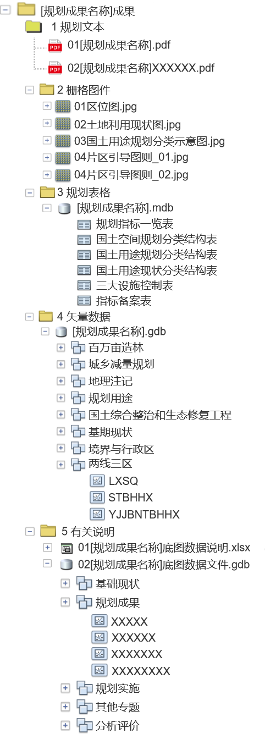
图 B.1 新编规划成果数据目录与文件组织示例
    - 规划运行维护方案成果数据目录与文件组织示例见图B.2。
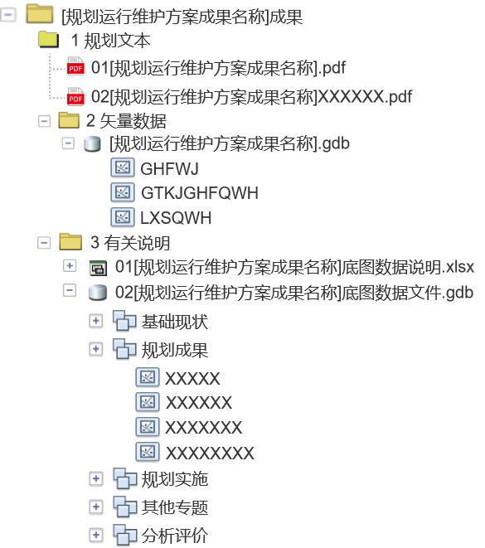
图 B.2 规划运行维护方案成果数据目录与文件组织示例
  - 底图数据说明示例
    - 新编规划成果数据的底图数据说明示例见表B.6。
表 B.6 新编规划成果底图数据说明示例表
规划成果名称 |  | XX区XX镇国土空间规划（2019年-2035年）
规划成果类型 |  | 乡镇国土空间规划 |  |  | 规划成果项目编号 |  | 2023XZGH0DX0001
规划范围界名称 |  | XX区XX镇 |  |  | 基期年 |  | 2018年
底图  数据  清单 | 数据类别 | 数据名称 | 数据特征 | 元数据描述 | 责任单位 | 时间版本 | 系统来源 | 数据编码 | 特别声明
底图  数据  清单 | 基础现状 | 乡镇级行政区 | 面 | 三调版 | 市规划自然资源委 | 20221231 | 国土空间基础信息平台 | XXXXXX
底图  数据  清单 | 规划成果 | 永久基本农田 | 面 | XX区/三区三线 | 市规划自然资源委 | 20230930 | 国土空间基础信息平台 | XXXXXX
底图  数据  清单 | 规划成果 | 生态保护红线 | 面 | XX区/三区三线 | 市规划自然资源委 | 20230930 | 国土空间基础信息平台 | XXXXXX
底图  数据  清单 | 规划实施
底图  数据  清单 | 其他专题 | 人口普查数据 | 表 | XX区XX镇/七普 | 市统计局 | 20211231
表 B.6 新编规划成果底图数据说明示例表（续）
底图  数据  清单 | 数据类别 | 数据名称 | 数据特征 | 元数据描述 | 责任单位 | 时间版本 | 系统来源 | 数据编码 | 特别声明
底图  数据  清单 | 分析评价 | 生态保护重要性评价 | 面 | XX区XX镇 | 市规划自然资源委 | 20210630
注：责任单位名称应符合北京市人民政府机构职能规定，应按照“北京市人民政府网站/政务公开/机构职能”填写。
    - 规划运行维护方案成果数据的底图数据说明示例见表B.7。
表 B.7 规划运行维护方案成果底图数据说明示例表
规划运行维护方案成果名称 |  | 北京市XX区XX路（XX东路—XX东路）道路工程项目分区规划运行维护方案
规划运行维护方案成果项目编号 |  | 2023FQGH1DX0003
底图  数据  清单 | 数据类别 | 数据名称 | 数据特征 | 元数据描述 | 责任单位 | 时间版本 | 系统来源 | 数据编码 | 特别声明
底图  数据  清单 | 基础现状 | 线状交通设施 | 线 | 2022年地理国情/政务版/XX区 | 市规划自然资源委 | 20211231 | 国土空间基础信息平台 | XXXXXX | 线状交通设施
底图  数据  清单 | 规划成果 | 永久基本农田 | 面 | XX区/三区三线 | 市规划自然资源委 | 20230930 | 国土空间基础信息平台 | XXXXXX
底图  数据  清单 | 规划实施
底图  数据  清单 | 其他专题
底图  数据  清单 | 分析评价
注：责任单位名称应符合北京市人民政府机构职能规定，应按照“北京市人民政府网站/政务公开/机构职能”填写。

- （资料性）
数据质量检查不合格示例
国土空间规划成果数据质量检查不合格情况示例见表C.1。
表 C.1 数据质量检查不合格情况示例表
检查项代码 | 质量检查项 | 不合格情况示例图
20201 | 与同级相邻规划范围界应不交叉、无缝隙、不重叠 |   
20202 | 与上级规划范围界图层应相互嵌套 | 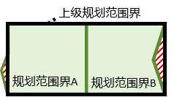
20203 | 规划单元界与规划范围界空间范围完全一致 | 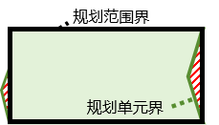
20401 | 各图层空间范围应不超出规划范围界图层 | 
20402 | 图层空间范围应与规划范围界图层一致 | 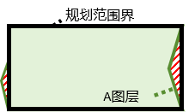
40101 | 层内要素间不应重叠。拓扑参考容差为实地0.001m,下同 | 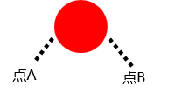
表 C.1 数据质量检查不合格情况示例表（续）
检查项代码 | 质量检查项 | 不合格情况示例图
40201 | 层内要素间不应重叠 | 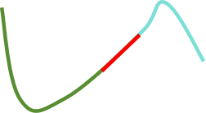
40202 | 层内要素不应自重叠 | 
40301 | 层内要素间不应重叠 | 
40302 | 层内要素间不应存在缝隙 | 
40303 | 层内不应存在小于拓扑容差范围的要素 | 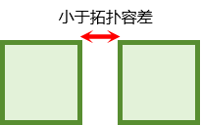

参考文献
[1] GB/T 13923-2022 基础地理信息要素分类与代码
[2] GB/T 14911-2008 测绘基本术语
[3] GB/T 16820-2009 地图学术语
[4] GB/T 17694-2023 地理信息 术语
[5] GB/T 17798-2007 地理空间数据交换格式
[6] GB/T 25597-2010 地理信息 万维网地图服务接口
[7] GB/T 33453-2016 基础地理信息数据库建设规范
[8] GB/T 39972-2021 国土空间规划“一张图”实施监督信息系统技术规范
[9] CH/Z 1051-2021 2000国家大地坐标系转换成果质量检查与验收
[10] DB11/T 064-2017 北京市行政区划代码
[11] DB11/T 1947-2021 国土空间分区规划计算机辅助制图标准
[12] DB11/T 1948-2021 国土空间详细规划计算机辅助制图标准
[13] DB11/T 1949-2021 乡镇国土空间规划计算机辅助制图标准
[14] 中共中央 国务院关于建立国土空间规划体系并监督实施的若干意见（中发〔2019〕18号）
[15] 自然资源部关于全面开展国土空间规划工作的通知（自然资发〔2019〕87号）
[16] 自然资源部办公厅关于开展国土空间规划“一张图”建设和现状评估工作的通知》（自然资办发〔2019〕38号）
[17] 自然资源部办公厅关于进一步加强国土空间规划“一张图”系统建设的通知（附件：“三区三线”划定成果数据汇交要求）（自然资办发〔2022〕19号）
[18] 自然资源部办公厅关于规范和统一市县国土空间规划现状基数的通知（自然资办函〔2021〕907号）
[19] 自然资源部办公厅关于印发《省级国土空间规划成果数据汇交要求（试行）》的通知（自然资办函〔2021〕983号 ）
[20] 北京城市总体规划（2016年—2035年）
[21] 北京市人民代表大会常务委员会公告（北京市城乡规划条例）（〔十五届〕第12 号，北京市第十五届人民代表大会常务委员会，2019年3月29日）
[22] 中共北京市委 北京市人民政府关于建立国土空间规划体系并监督实施的实施意见（京发〔2020〕7号）
[23] 北京市规划和自然资源委员会关于印发《北京市规划和自然资源委员会国土空间规划“一张图”建设工作方案》的通知（京规自发〔2020〕416号）
[24] 关于印发《北京分区规划（国土空间规划）编制技术要求和管理规则汇编》的通知（京规自发[2020]201号）
[25] 关于乡镇国土空间规划编制导则修订及有关工作要求的函（2023函1495，北京市规划和自然资源委员会）
[26] 关于更新《北京市控制性详细规划编制技术标准与成果规范》《北京市控制性详细规划数据库成果要求》的函（2022函4831，北京市规划和自然资源委员会）
[27] 《建筑学名词》第二版 2014年3月27日
_________________________________

